**中国茶叶流通协会文件**

中茶协字〔2015〕37号

**关于召开中国茶叶流通协会茶叶市场专业委员会**

**三届二次会议暨中国茶叶市场发展高峰论坛的通知**

**各委员单位：**

由中国茶叶流通协会主办，湄潭县人民政府、遵义市农业委员会、贵州省绿茶品牌发展促进会承办的中国茶叶流通协会市场专业委员会三届二次会议暨中国茶叶市场发展高峰论坛将于2015年5月28日～30日在贵州省湄潭县召开。有关情况通知如下：

**一、组织机构**

（一）主办单位中国茶叶流通协会

（二）承办单位：湄潭县人民政府

遵义市农业委员会

贵州省绿茶品牌发展促进会

（三）协办单位：湄潭县中国茶城

太升茶叶市场

贵州茶城

茶王世界

黎平侗乡茶城

都匀毛尖茶城

**二、时间与地点**

（一）时间：2015年5月28-30日

会议地点：湄潭县中国茶城

（二）报到时间：5月28日全天

报到地点：湄潭国际温泉大酒店

（三）食宿宾馆：湄潭国际温泉大酒店

地址：湄潭县湄江镇国际温泉城金326国道

电话： 0852—4338888

**三、参会对象**

全国各茶叶批发市场代表、茶叶协（学）会代表，会议将邀请有关领导、传媒代表、专家学者等参加会议。

**四、参会费用与要求**

食宿免费，交通费自理。

**五、具体活动安排**

（一）**2015中国（贵州·遵义）国际茶文化节暨茶产业博览会开幕式**

时间：2015年5月29日09:00—09：30

（二）**贵州西部农产品交易中心“遵义红、湄潭翠芽”上市仪式**

时间：2015年5月29日10:30—12：00

地点：湄潭县中国茶城

（三）**中国茶叶市场发展高峰论坛**

时间：2015年5月29日14:30—17:30

地点：湄潭县中国茶城

（四）**中国茶叶市场专业委员会三届二次会议**

时间：2015年5月29日19:30—21:00

地点：湄潭县中国茶城

（五）**茶旅一体化参观考察活动**

时间：2015年5月30日09：00-12：00

**（六）返程**

时间：2015年5月30日下午

（机场、火车站接送站联系人罗玲：13708521432）

**六、参会要求**

各批发市场参会代表，请提交一份本市场的相关情况介绍及5-10分钟发言稿，以邮件或邮寄方式发送到中国茶叶流通协会。

**七、联系方式**

北京：中国茶叶流通协会

北京市复兴门内大街45号 100801

朱仲海、程俊博：010-66026132、010-66094153

传真：010－66018165

网站：[www.ctma.com.cn](http://www.ctma.com.cn)

E-mail：[asiatea@163.com](mailto:asiatea@163.com)

贵阳：贵州省绿茶品牌发展促进会

联系人：郑钰辉 15185030996

联系电话：0851-88531877 85281309

网址：[www.g](http://www.ctma.com.cn)zcyxww.com

邮箱：[gzlcpp@126.com](mailto:gzlcpp@126.com)

地址：贵阳市解放路11号省茶产办4楼

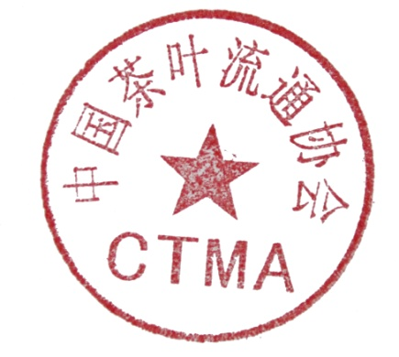

附件：**参会回执表**

中国茶叶流通协会

2015年4月24日

**附件**

**（参会回执表）**

公司名称：

|  |  |  |  |  |
| --- | --- | --- | --- | --- |
| 参会人员  姓名 | 职务 | 电话/传真 | 移动电话  （可不填） | 电子信箱 |
|  |  |  |  |  |
|  |  |  |  |  |
|  |  |  |  |  |
|  |  |  |  |  |

**联系人**

|  |  |  |  |  |  |
| --- | --- | --- | --- | --- | --- |
| 姓名 | 办公电话 | 传真 | 移动电话  （必填） | 电子信箱 | 其它要求 |
|  |  |  |  |  |  |

**住宿要求**

|  |  |  |
| --- | --- | --- |
| 规格 | 间数 | 移动电话（必填） |
| 标准房（双人间） |  |  |
| 标准房（单人间） |  |  |

（公司盖章）

年 月 日